### Teniendo en cuenta los bloques semánticos, identifica cada uno de las secciones en la siguiente captura de pantalla.

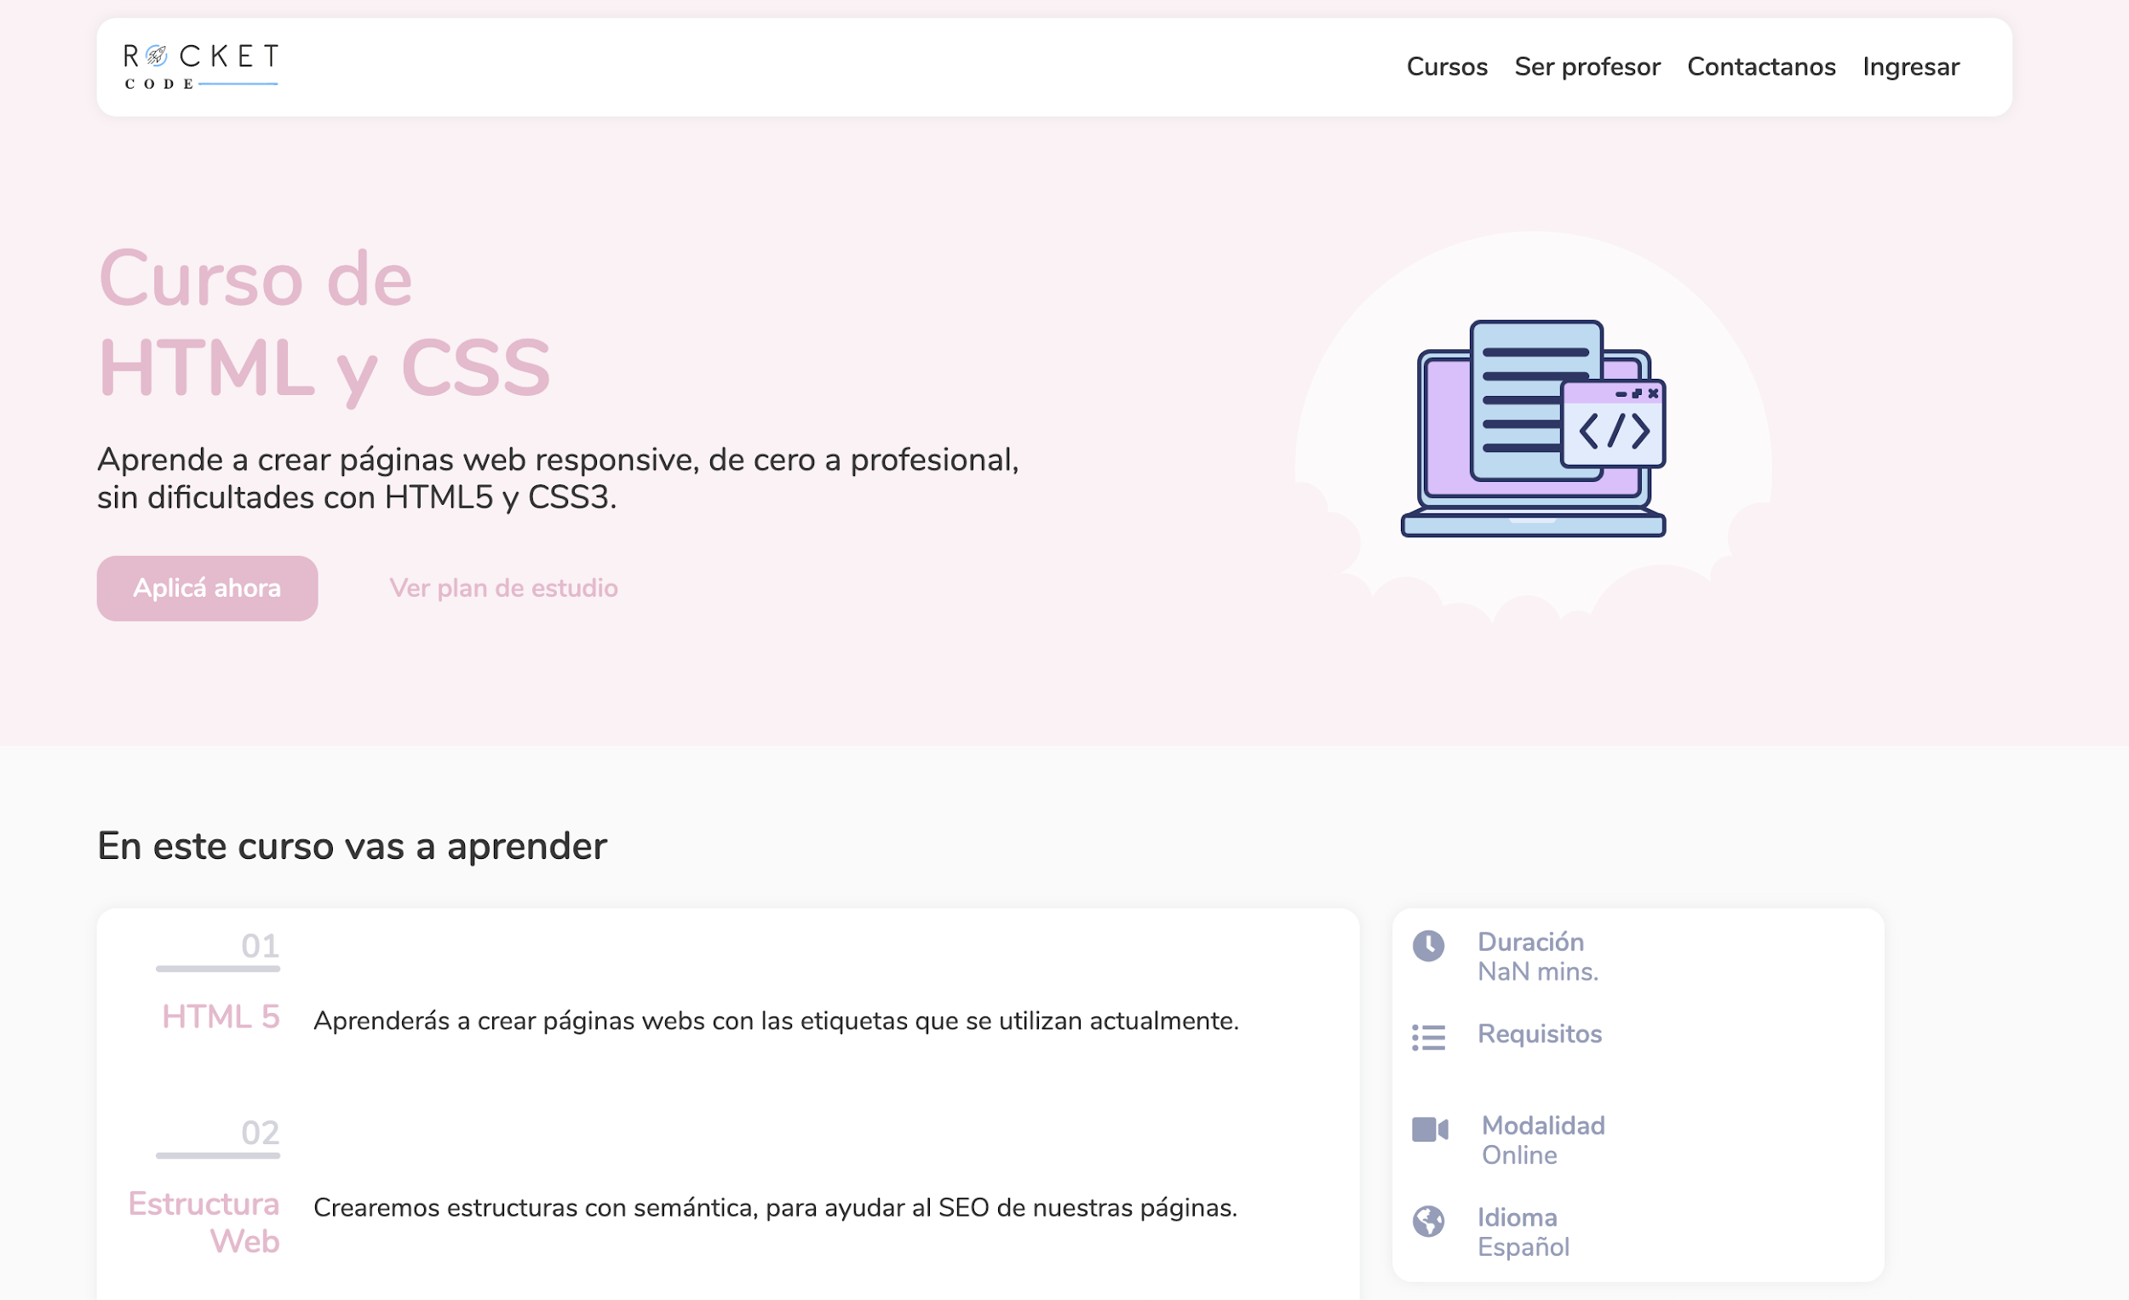

### Considerando la imagen anterior ¿cuál sería un acercamiento a sus bloques semánticos? escribe el html que te imaginas, no necesitas agregar estilos, únicamente las secciones que componen la página y el orden.

Usa este html como base:

<!DOCTYPE html>

<html>

<head>

<title>Curso de HTML y CSS | Rocket Code</title>

</head>

<body>

</body>

</html>